Динамика свечения наносекундных разрядов в сверхзвуковых потоках воздуха с ударными волнами *)
Мурсенкова И.В., Зиганшин А.Ф., Ляо Ю., Иванова А.А.
МГУ им. Ломоносова, физический факультет; Москва, Россия, murs_i@physics.msu.ru
Разряды в высокоскоростных потоках газа активно исследуются на протяжении последних десятилетий в рамках задач плазменной аэродинамики [1, 2]. Актуальность современных исследований связана с необходимостью определения конкретного механизма воздействия плазмы разрядов на высокоскоростные потоки. В работе экспериментально изучена динамика свечения наносекундных поверхностного скользящего [3] и комбинированного объемного [2] разрядов в структурированных сверхзвуковых потоках воздуха с числами Маха 1.16-1.70. Разряды длительностью ~500 нс инициировались в разрядной камере ударной трубы [2, 3]. Свечение разрядов анализировалось на основе регистрации с наносекундным разрешением электронно-оптической камерой К011 БИФО [2, 3]. Одновременно регистрировались ток и эмиссионный спектр разряда.
Экспериментально показано, что в неоднородных потоках газа с ударными волнами на динамику излучения разрядов оказывает влияние характер распределения плотности в разрядной области. На рисунке 1 показано девятикадровое изображение свечения поверхностного скользящего разряда в потоке с наклонной ударной волной, которое показывает немонотонное изменение интенсивности излучения разряда общей длительностью больше 4 мкс. Вследствие пространственной неоднородности энерговклада формируются ударно-волновые конфигурации, взаимодействующие с газоразрядной плазмой, и оказывающие воздействие на течение в канале продолжительностью свыше 100 мкс [2, 3].
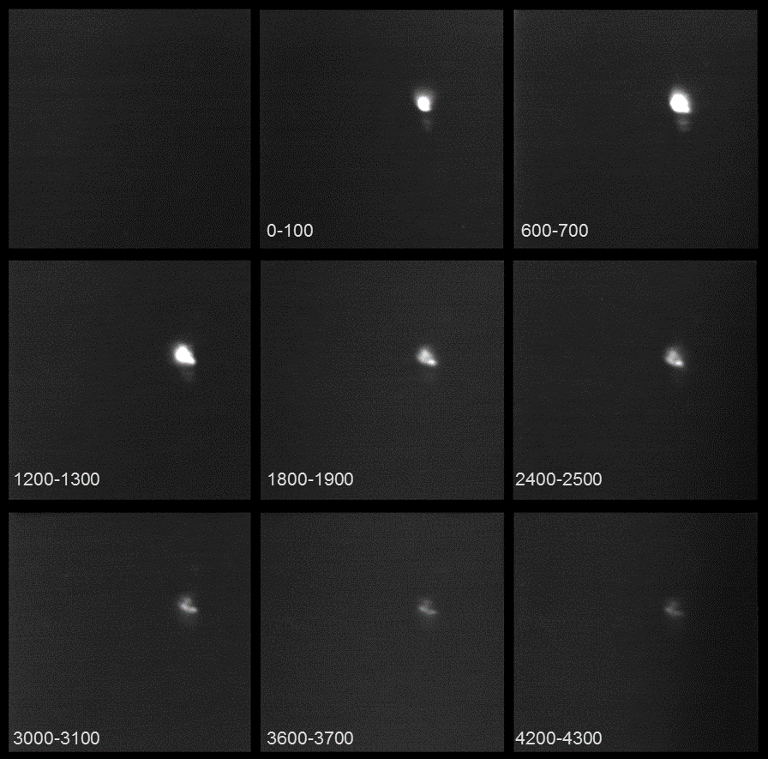

Рис. 1. Девятикадровое изображение поверхностного скользящего разряда в потоке с наклонной ударной волной. Число Маха потока 1.58, плотность 0.06 кг/м³. Время на кадрах указано в наносекундах.
Работа выполнена с использованием оборудования, приобретенного за счет средств Программы развития МГУ.
Литература
- Стариковский А.Ю., Александров Н.Л. Управление газодинамическими потоками с помощью сверхбыстрого локального нагрева в сильнонеравновесной импульсной плазме. Физика плазмы. 2021. Т. 47. № 2. С. 126-192
- Дорощенко И.А., Знаменская И.А., Кузнецов А.Ю., Мурсенкова И.В., Сысоев Н.Н. Исследование плазмодинамических процессов наносекундного диапазона при формировании ударных волн от импульсных разрядов. ЖТФ, 2018. Т. 88, Вып. 5. С. 684-691.
- Mursenkova I.V., Kuznetsov A.Yu., and Sazonov A.S. Unsteady interaction of nanosecond surface sliding discharge with plane shock wave. Appl. Phys. Lett., 2019. Vol. 115, No 11. 114102.

*) DOI – тезисы на английском

